中小企業の経営革新シリーズ102

自社資産の見直しによる新商品の開発
～天然成分ホロトキシンを使った防カビ剤「ホロクリア」の開発・商品化～

大阪産業経済リサーチセンター
主任研究員 木村 和彦

企業名：ホロスリン製薬株式会社
事業内容：薬品製造業
従業者数：5人（平成30年1月末現在）
住所：大阪市生野区小路2丁目8番9号
ＵＲＬ：http://www.holosrin.com
はじめに
ホロスリン製薬株式会社（以下、同社）は、平成18年に設立された会社名と同じ「ホロスリン」という水虫薬を製造・販売している薬品会社です。
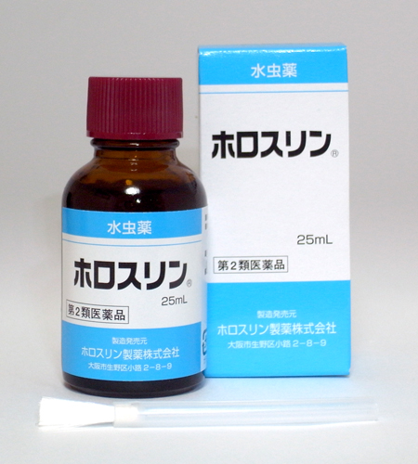
水虫薬「ホロスリン」

１．「ホロスリン」とはどんな水虫薬なのか
「ホロスリン」という水虫薬は、島田恵年という人が、京都大学薬学部の学生だった頃に「ナマコ漁師は水虫にならない。」という話を北海道の地元住民に聞き、研究を始めたことが契機となっています。島田氏は、大学卒業後、薬剤師になってからも研究を続け、昭和42年にナマコから白癬菌やカンジダなどの真菌に対して高い抗菌作用を持つ成分を発見し、ホロトキシン（英名：Holotoxin）と命名しました。44年3月にはアメリカの科学誌「サイエンス」に論文が掲載され、ホロトキシンの存在、有用性が認知されることとなりました。
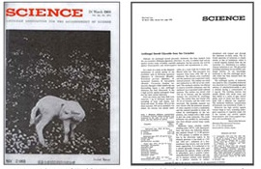
「サイエンス」掲載紙

42年 に大阪市住之江区に島田製薬所を設立、「ホロクリンＳ」という名称で販売を開始、平成18年まで販売が行われました。その後、島田氏の引退と共に、同社の現代表である新井哲秀氏が事業を継承するとともに「ホロクリンＳ」から「ホロスリン」に名称を変更し、現在に至っています。

２．水虫薬を販売することの難しさ
「ホロスリン」の主原料は、ナマコから抽出したホロトキシンであるため、合成化学物質と違い、天然成分ということで安全性が高く、高齢者や子供、妊婦等にも安心して使ってもらえることに加え、①水虫の原因となる白癬菌の発育を阻害するだけでなく殺菌作用も発揮する、②他の抗真菌剤にみられる発疹ショックなどの副作用が極めて少ない、③真菌に耐性を獲得させないため、長期間の治療が可能等の特徴を有しています。
しかし、ホロトキシンの抽出工程の複雑さや、原材料として使用している北海道・東北産のマナマコの価格が高価であること等から税込価格2,700円（25ml）と高価格になってしまうことや、水虫の治療薬は、ＳＮＳ等、一般の人々からの情報発信が容易になった現在でも、その利用者が水虫にかかっている事を知られたくないという理由があるため、口コミによる広がりが期待しがたいこと、「ホロスリン」は数カ月使用することで水虫が治ってしまう人が多く、長期継続使用者が少ないこと等により、「ホロスリン」だけでは同社の業績向上は難しい状況にありました。
加えて、同社の販売方法がインターネット販売業者に対する卸売の比重が大きく、「ホロスリン」が第2類医薬品であることから、26年6月の医薬品販売制度改正（厚生労働省が許可した業者に限ってインターネット販売が認められる）で販売業者が減少し、売上が大幅に落ち込んでしまったのでした。

３．経営革新への取組み
この様な経営環境における業績向上の施策として、①「ホロスリン」における新規取引先拡販、②新製品の開発が考えられます。ただ、中小企業である同社には、活発な営業活動を行うための人的資源や認知度を高めるための資金的資源にも限界があるため①は難しく、②に取り組まざるを得ないことは明らかでした。また、なるべく費用をかけないという制約条件があるため、どんな分野でどんなことをすればよいのかの決定は難航を極めました。そんなある日、何かのアンケートで半数以上の人が日常生活用品に含まれる化学物質に不安を感じた経験があると答えていたことを思い出し、調べたところ、経済産業省の発表したアンケート結果でした。
日常的に使用する消耗品に関して、化学薬品の身体に対する有害性への消費者意識が高まっているのであれば、同社の資産といえる天然成分であるホロトキシンを原料とした製品を供給することで、同社にとっては、大きな開発費も必要なく、既存の販売ルートを活用できるとともに、既存事業における口コミが広がりにくいことや法改正によって打撃を受けやすいという課題がない市場であるとともに、口コミでの広がりが期待できるということや、消耗品であるため定期的な買換需要も見込むことができるというメリットも期待できることから、化学物資を原料とする製品の多いカビ取り剤や防カビ剤市場に向けた製品を開発することとしました。
同社において、生活環境中で発生する上位3種類のカビ菌に対するホロトキシンの抗菌力テストを行ったところ、期待以上の結果を得ることができました。
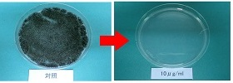
アスペルギルス（カビの一種）は、
ホロトキシン10μg/mlで死滅

４．防カビスプレー「ホロクリア」を開発
その結果、パッケージ開発等に時間を費やしましたが、29年9月に防カビスプレー「ホロクリア」の発売に至りました。

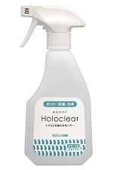
「ホロクリア」

現在では、既存取引先であるケンコーコム㈱等での販売に加えて、アマゾンでの直販を開始しています。また、病理関連機器メーカーから病院等に向けた販売等の商談も進行しています。

おわりに
上記の病理関連機器メーカーや化粧品メーカー等からは、原料であるホロトキシンを製品に組み込みたいという要望があり、商談が進行しています。これは、同社が当初想定していなかった市場であり、積極的にマッチング等に取り組んだ結果、発見したものであり、今後は、ホロトキシンについてのＢ２Ｂ（企業間取引）市場を開拓していくことも計画しています。
《謝辞》
最後になりましたが、本稿の執筆にあたりいろいろとご教示いただきました新井海男様に対し、この場を借りて厚くお礼申し上げます。

